北京市贸促会2025年度考试录用公务员

面试公告

根据公务员法和公务员录用有关规定，现就北京市贸促会2025年度考试录用公务员面试有关事宜通知如下：

一、面试人员名单

|  |  |  |  |  |  |  |
| --- | --- | --- | --- | --- | --- | --- |
| 面试时间 | 职位名称 | 职位代码 | 姓名  （按姓氏笔画排序） | 报名序号 | 面试楼及候考室 | 是否参加专业能力测试 |
| 2月23日  （下午） | 境外机构联络岗 | 819915301 | 牛璟祎 | 267368 | 山字楼  三层第二候考室 | 是 |
| 朱雨润 | 241695 | 山字楼  三层第二候考室 | 是 |
| 吕泽堃 | 286572 | 山字楼  三层第二候考室 | 是 |
| 曲靖怡 | 250879 | 山字楼  三层第二候考室 | 是 |
| 张 悦 | 250726 | 山字楼  三层第二候考室 | 是 |
| 金 玉 | 231863 | 山字楼  三层第二候考室 | 是 |

二、面试安排

面试地点位于北京市委党校（北京行政学院），地址为北京市西城区车公庄大街6号，可乘坐4路、19路、107路、118路、693路公交车三塔寺站或地铁6号线车公庄西站下车，从**市委党校北门**进入（具体路线见附件）。

**面试签到时间为面试当天下午12:30至13:00，13:00停止签到入场，**请考生务必按照本人参加面试的场次安排，提前到相应面试楼前集合等待签到。入闱封闭管理时间为本人面试当天下午13:00，**入闱封闭管理前，未到达面试楼完成签到的，视为自动放弃**。

1. 专业能力测试

地点位于北京市通州区览秀西路5号，请考生于2月22日14:00前，到3号楼3638报到，参加专业能力测试，务必携带**本人成绩通知书**，以及**身份证**等有效证件。**未按时报到的，视为自动放弃**。

四、成绩查询

面试成绩、专业能力成绩和综合成绩将于2025年2月28日，通过北京市人事考试通用平台公布，考生可登录后自行查询。

五、注意事项

（一）考生报到时须携带**本人成绩通知书**，以及**身份证**等有效证件，从北京市委党校北门进入面试区域。

（二）面试期间，考生务必遵守面试考场规则，服从工作人员管理。

（三）对于未按要求填报放弃声明，又因个人原因不参加面试、体检或考察，以及公示后放弃录用资格的，视情节轻重记入诚信档案。

（四）请考生仔细阅读本公告事项，认真做好有关准备。如有疑问，请电话咨询:010-55560577。

北京市贸促会

　　2025年2月10日

附件

北京市委党校内部路线图

地铁6号线

车公庄西站C口

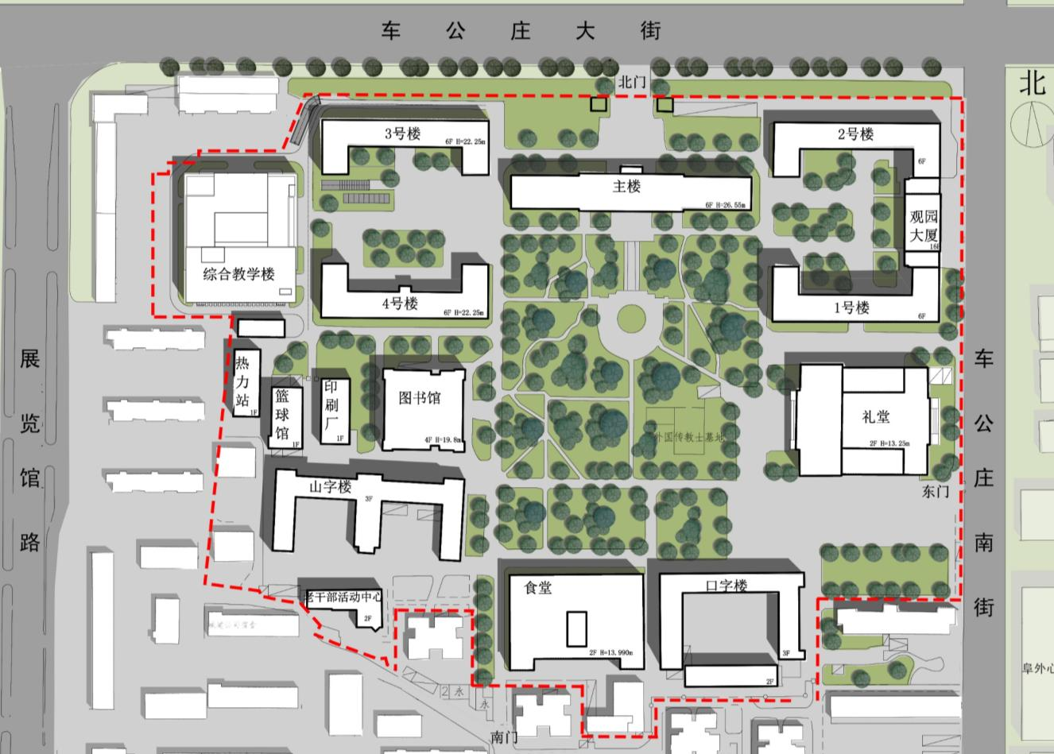

综合楼

山字楼

公交三塔寺站